Liefhooge Samuel

1TiD

**Opdracht 1:**

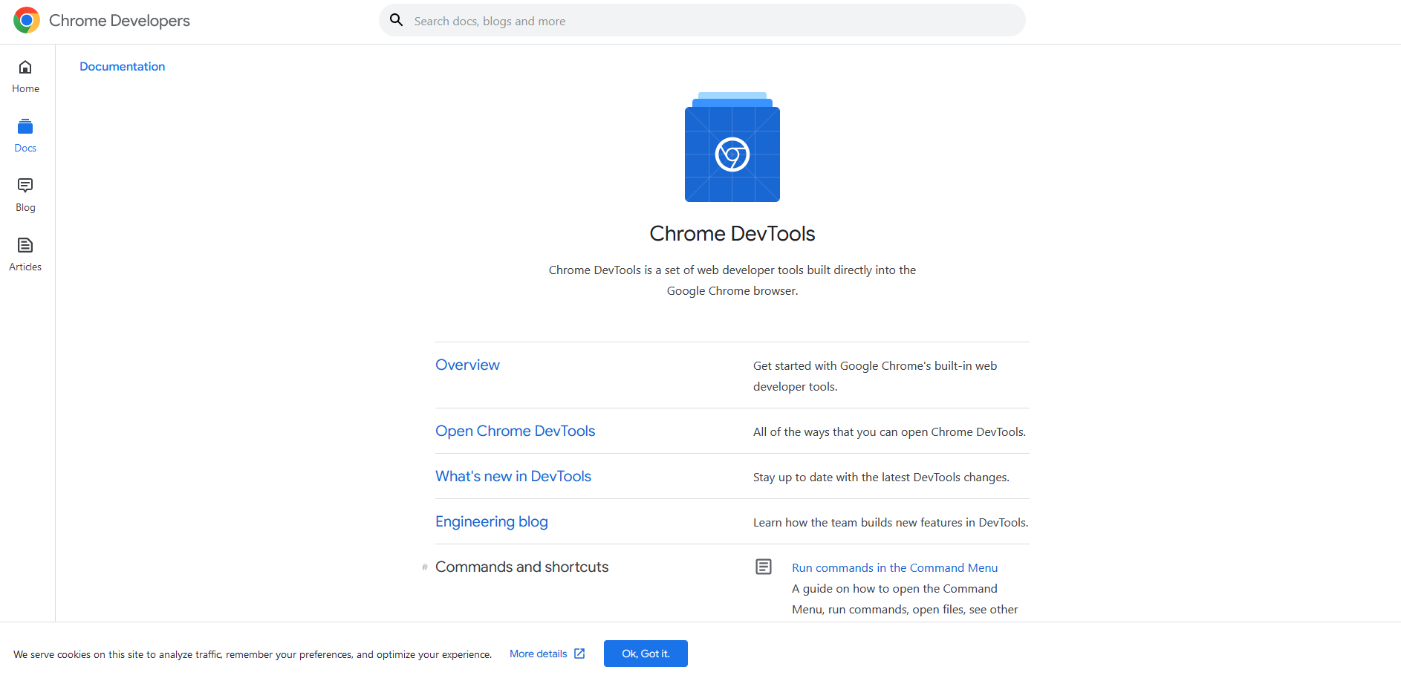

**Opdracht 3**

.onbekend heeft geen effect, want de TR heeft voorrang.